- Мансур, повтори «Первообразную и интеграл»
Что называется первообразной?
Что называется интегралом?
Как формулируется основное свойство первообразной?
Верно ли что первообразная от любой степенной функции будет снова степенной функцией?
Как можно вычислить площадь криволинейной трапеции при помощи интеграла?
Именем каких ученых называется данная формула?
Запишите с помощью интегралов площади фигур, изображенных на рисунках:
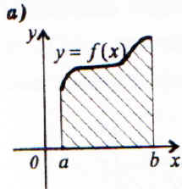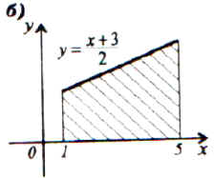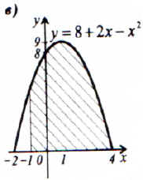
2.1 Вместо (…) вставьте функцию, чтобы было верно равенство:
1. (…)’= 7x; 2. (…)’= cosx; 3. (…)’=-1/x² 4/ (…)’= 16x³
5. (…)’= 1/sin²x; 6. (…)’= sin3x; 7.(…)’= 1/2 ; 8. (…)’= 2sinx.
2.2 В одном из своих стихотворений великий русский поэт перечисляет авторов книг, известных ему с детства:
“ На полке за Вольтером
Вергилий, Тасс с Гомером
Все вместе предстают.
………………………….
Питомцы юных граций –
С Державиным потом
Чувствительный Гораций
Являются вдвоём.”
- Кто автор этих строк?
- Как называется это произведение?
1. Певец. 2. Городок. 3. Пророк.
Номер искомого стихотворения равен количеству верных равенств из приведенного ниже списка:
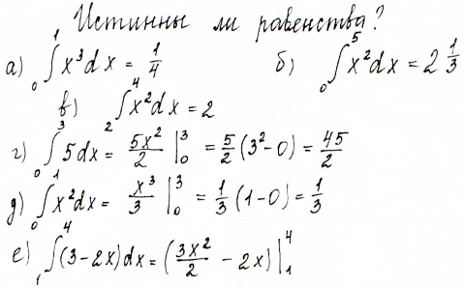
2.3 Дружное семейство (первообразная – функция – производная).
Произошла путаница. Помоги родственникам найти друг друга.
Первообразная | Функция | Производная
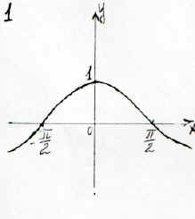  “Отговорила роща золотая…” | 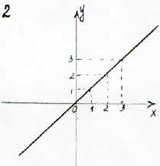  “Я помню чудное мгновенье…” | 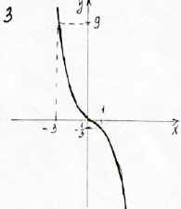  “Затеси”
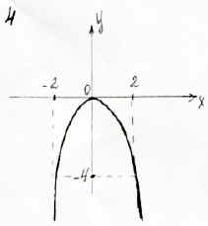  “Пастух и пастушка” | 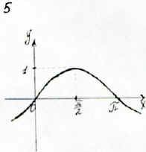  “ Мне осталась одна забава…” | 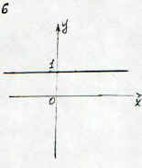  “Любви, надежды, тихой славы  Недолго тешил нас обман…”
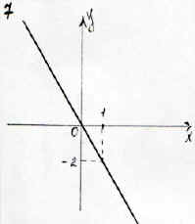  “Царь – рыба” | 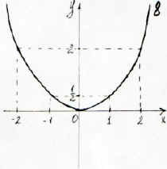  “Я Вас любил: любовь ещё быть может…” | 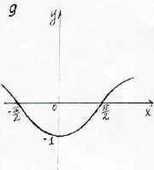  “Не жалею, не зову, не плачу…”
3. Решение задач.
  - Найдите площадь фигуры, ограниченной линиями:
y=x²–x–5 и y=x–2
  - Найдите площадь фигуры, ограниченной линиями:
Y=x²+x–4 и y=6–x²
  - Найти сумму площадей бесконечного количества фигур, заштрихованных на рисунках:
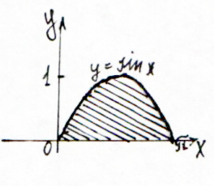
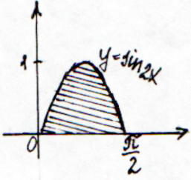
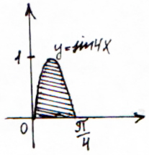
4. Игра “Поле чудес” по теме “Вычисление интегралов”.
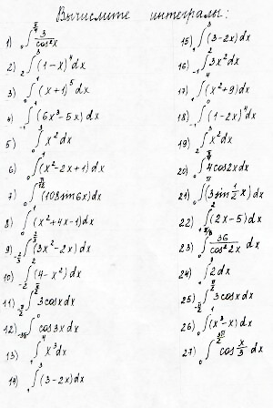
Ключ ответов.
а | в | г | е | ж | з | и | л | м
24,2 | 18 | 2 | 4 | 4/3 | 32/3 | 0 | 10,5 | 19/3
и | о | с | х | т | ы | ь | я
6 | -2 | 31/3 | 63,75 | 9 | 1,5 | -1/4 | 48
Ответ: “Если ты в жизни хотя на мгновенье…”
Кто автор этих строк? (С.Ковалевская)
С. Ковалевская писала:
“Если ты в жизни хотя на мгновенье
Истину в сердце своем ощутил,
Если луч правды сквозь мрак и сомненье
Ярким сияньем твой путь озарил:
Чтобы в решенье своем неизменном
Рок не назначил тебе впереди –
Память об этом мгновеньи священном
Вечно храни, как святыню в груди.
Тучи сберутся громадой нестройной,
Небо покроется черною мглой,
С ясной решимостью, с верой спокойной
Бурю ты встреть и померься с грозой.”

